Документация по проекту “Немезис”.
Содержание
Описание 3
Выливка VCM объектов для системы справки 3
Настройки для выливки 3
Ограничения при выливке 3
Сущности (TvcmEntitiesCollectionItem) 3
Тонкости разработки 3
Handle главной формы 3
Настройки 3
Добаление новых shortcut-ов в settings.xml 3
Работа с быстрыми клавишами (shortcut) 3
Событие TvtOutlinerWithQuickSearch.OnIsCommandProcessed 3
Использование диалоговых окон 4
Ресурсы приложения 4
Использование иконок 4
Хранение на диске 4
Использование в проекте 4
Название иконки 4
Строки 4
Использование форм 4
Создание формы в Design-Time 4
Создание формы в Run-Time 4
Классы 4
Создание 4
Освобождение памяти 5
Tl3Base и TvcmBase 5
Получение интерфейса 5
Обход элементов в ееTreeView 5
Операции 5
OnExecute 5
Параметры 5
OnTest 6
Параметры 6
Управление активностью форм 6
Введение 6
Как управлять 6
Вызов операций сущности связанной с компонентом 6
Удаление операции сущности 6
Приложения 7
Приложение 1 (управление активностью форм) 7
Приложение 2 (Беглый обзор слоев библиотеки). 7

Описание

Выливка VCM объектов для системы справки

Настройки для выливки
- установить директиву условной компиляции “vcmExportHelp”;
- запустить приложение с параметром “-vcmExportHelp”;

Ограничения при выливке

Сущности (TvcmEntitiesCollectionItem)
Сущности выливаются только когда Caption <> Hint, т.е. если Caption был изменен.

Тонкости разработки

Handle главной формы
В модуле vcmMenuManager можно найти такой код:

THackWinControl(aForm).DestroyHandle;
// - это здесь ОБЯЗАТЕЛЬНО нужно иначе окно открывается в РАЗЫ медленнее

Поэтому при работе с главной формой имейте ввиду, что Handle у формы намерено отсутствует, иначе возникают значительные задержки при загрузке приложения, открытия нового окна. Так, что перед обращением к нему проверяйте его наличие функцией HandleAllocated.

Настройки

Добаление новых shortcut-ов в settings.xml
<Property constant="0" id="Настройки форм/Shortcuts/enFont/opItalic/Shortcut" type="LONG" unique="0"/>
<Property constant="0" id="Настройки форм/Shortcuts/enFont/opItalic/SecShortcut" type="STRING" unique="0"/>

<Value configuration="1" property="Настройки форм/Shortcuts/enFont/opItalic/Shortcut">
<default>16457</default>
</Value>
<Value configuration="1" property="Настройки форм/Shortcuts/enFont/opItalic/SecShortcut">
<default></default>
</Value>

Работа с быстрыми клавишами (shortcut)

Событие TvtOutlinerWithQuickSearch.OnIsCommandProcessed

Example:

Задача: форме выбора реквизитов запретить обработку деревом VK_RETURN, по которому она вызывает ActionElement.

function TefTreeAttributeSelect.AttributeTreeIsCommandProcessed(
aSender: TObject; aOperation: Cardinal): Boolean;
begin
(* в этом случае дерево не обработает команду и Enter пойдет дальше, т.е. в VCM *)
case aOperation of
ccActionItem:
Result := False;
end;
end;

Использование диалоговых окон

Ресурсы приложения

Использование иконок

Хранение на диске
Иконы приложения хранятся в каталоге garant6x\implementation\Garant\GbaNemesis\icons_and_pics\.

Использование в проекте
Иконы содержатся в ImageList-ах соответствующего DataModule.

Название иконки
Формат названия следующий XXX_AAA, где XXX – номер иконки в списке ImageList-а, AAA – название иконки.

Строки

Использование форм

Создание формы в Design-Time
Для создания новой формы нужно выбрать File/New/Other, далее в окне “New Items” выбрать вкладку “VCM” и компонент VCM Entity Wizard. Нажать кнопку “OK”.

Создание формы в Run-Time
Все формы проекта создаются в операциях модуля.

Классы

Создание
При создании нового класса он должен быть наследником от TvcmBase.
Пример:
TMyClass = class(TvcmBase)
end;
При создании класса, который должен уметь сохранять свои данные в поток, наследоваться нужно от Tl3Base.
Пример:
TstEmptyState = class(TPersistent)
private

"должно" выглядеть как:

TstEmptyState = class(Tl3Base)
private

Освобождение памяти

Tl3Base и TvcmBase
Перекрывайте метод Cleanup, а не Destroy.

Получение интерфейса
aNode.QueryInterface(Il3Node, l_Node);
"должно" выглядеть:

Supports(aNode, Il3Node, l_Node);

Обход элементов в ееTreeView
Для обхода элементов дерева используются итераторы.
У интерфейсов Il3Node и IeeNode присутствуют функции Iterate и InterateF. Их отличие состоит в том, что InterateF по окончании работы освобождает функцию заглушку, о которой будет сказано ниже.
Заглушки:
- для I3Node функция l3L2NA (модуль l3Nodes);
- для eeNode функция eeL2NA (модуль eeTreeMisc);
Синтаксис функций:
- function IterateF(Action : Tl3NodeAction; IterMode : integer = 0; const aFromNode : Il3Node = nil) : Il3Node;
- function IterateF(Action : TeeNodeAction; IterMode : Integer = 0; const aFromNode : IeeNode = nil) : IeeNode;
Порядок использования функций:
- Опишите функцию типа TeeNodeAction (для IeeNode) или Tl3NodeAction (для Il3Node), например function MyAction(const anIntf : IeeNode) : Boolean;
- При вызове Iterate используйте соответствующую функцию-заглушку. Пример: Root.InterateF(eeL2NA(@MyAction));

Операции

OnExecute

Параметры

vcm_eopOperationCode
При использовании операции типа vcm_otTyper (поле редактирования) в OnExecute опреации можно получать информацию о постувшей в компонент команды (команды описаны в vcmInterfaces).

Example:

Задача: по нажатию кнопки Enter в поле редактирования в toolbar-е включать контекстную фильтрацию.

procedure TefTreeAttributeSelect.enAttributeTreeopContextFilterExecute(
var aParams: IvcmParams);
...
case aParams.AsInt[vcm_eopOperationCode] of
(* изменился фильтр *)
vcm_ocNone:
....
(* пользователь нажал vk_Return, он хочет включить контекст *)
vcm_ocNewLine:
Operation(op_AttributeTree_SetContextFilter);
end;

OnTest

Параметры

Управление активностью форм

Введение
В некоторых прецедентах проекта используются две взаимосвязанных формы, одна из которых находится в PageControl-е, другая в основной рабочей области приложения. Форма находящаяся в PageControl-е может быть закрыта. Примеры связанных форм: “Настройки-Список конфигураций”, “Фильтры-ППР 6.х”, “Ситуации-ППС” и т.д (см. приложение 1, рисунок 1).
Рассмотрим связку “Настройки-Список конфигураций”. Допустим пользователь закрыл форму “Список конфигураций”. Для повторного открытия пользователем “Списка конфигураций” на форме “Настройки” предусмотрена соответствующая операция открытия формы, появляющаяся в виде кнопки в области toolbar-а. Состояние кнопки открывающей форму было вжатым если закладка в которой находилась форма была активной.
Для того, чтобы не писать однотипный код, был реализован механизм управления активностью форм средсвами vcm.

Как управлять
- Выберете компонент MenuManager (StdRes);
- Откройте операцию модуля или сущности (или создайте новую);
- Найдите свойство FormActivate у операции;
- Определите параметры формы, активностью которой Вы хотите управлять;
- Определите такую же операцию модуля, сущности в проекте (если такая операция уже существует, то ничего делать не надо);

Вызов операций сущности связанной с компонентом
При вызове операции такой сущности, если компонент не в фокусе, то операция не будет вызвана.

Удаление операции сущности
Добавленые операции регистрируются vcmMenuManager-ом. Если после удаления операции сущности на форме вы не хотите чтобы операция существовала в файле StdRes.pas, то откройте vcmMenuManager в модуле StdRes найдите сущность и удалите у нее необходимые операции.

Приложения

Приложение 1 (управление активностью форм)
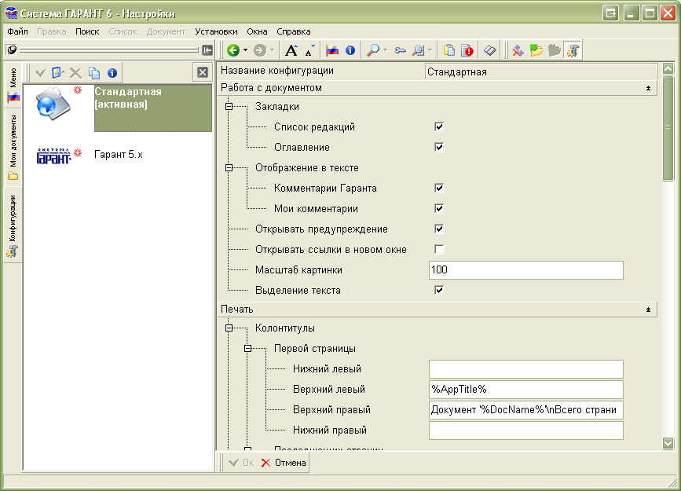
Рисунок 1. Пример двух взаимосвязанных форм.

Приложение 2 (Беглый обзор слоев библиотеки).

----- Original Message -----
From: "dinishev" <dinishev@garant.ru>
To: "Alex W. Lulin" <lulin@garant.ru>
Sent: Wednesday, October 27, 2004 11:10 AM
Subject: Комментарии к библиотеке

> Вот замечания по разбору.
> 1. Документация - самое слабое место, ну это и понятно. Собственно,
> сложности отсутствие не документации, а концепции: явно присутсвуют
> несколько слоев, а какой для чего - непонятно.

Слои такие:
L3 - библиотека нижнего уровня. Базовые классы такие как списки, потоки, массивы, словари и т.п. Также здесь собрано управление памятью и другими ресурсами. На этом же уровне ведется контроль за использованием ресурсов.

K2 - реализации "собственного xml". Присутствует как аналог SAX (k2TagGenerator), так и DOM (Tk2AtomR - коробка для иерархического хранения тегов и атрибутов).

Everest - классы для реализации редактирования, просмотра и печати документов. Исторически сюда же попали модули evGraph (собственная настройка над стандартной канвой - умеет корректнее работать с различными кодировками, а также более корректно работает с реальными метриками DC). Также суда же попал модуль evCtrl - стандартный Control, с канвой из evGraph, подсчетом ссылок и реализацией IUnknown. Также он опирается на централизованный механизм обработки ShortCut'ов от OvcController'а.

VT - в основном то, что связано с отображением деревьев. А также контролы, которые "исторически" не попали в Everest.

EE - надстройка над Everest и VT - для нужд проекта Немезис - чтобы не курочить "базовые" объекты.

DD - всякие разные утилиты для обработки текста - расстановка блоков, формирование оглавления, расстановка разрывов разделов. Также здесь собран целый мешок Reader'ов/Writer'ов различных форматов (HTML, RTF, NSRC).
Также "исторически" здесь собраны различные утилиты для заливки/выливки документов в/из базы.

DT - надстройка над реляционкой HyTech. В основном для обеспечения индексации и поиска по атрибутам документов.

VCM - framework для создания приложений. Основная идея - развязывание логики и представления (до конца не реализовано). Сейчас на этой библиотеке пока построено только одно приложение - Немезис.
> 2. Иерархия классов не нравится следующим - очень много похожих по
> названию классов. Чем, например, отличаются TeeEditor от TevEditor (с
> Custom аналогично) по названию - одной буквой, а ведь они находятся на разных уровнях
> иерархии. Это очень мешало разбору, т.к. одна буква сливается при
> беглом просмотре и кажется, что это одни и те же классы.

См. выше. То что путается - наверное это дело привычки.
> 3. Тоже самое относится и к модулям: evEditor и eeEditor - я их вообще
> сначала путал.

То же самое. :-)
> 4. Может я не прав, но дельфийская тенденция к сваливанию в одну кучу
> всех модулей довольно неудачная. Может их хотя бы раскидать по
> подкаталогам. Покрайней-мере отделить базовые от конечных, возможно
> выделить интерфейсы.

Интерфейсы выделены в модули (префикс битлиотеки)InternalInterfaces и (префикс битлиотеки)_TLB.
Если есть предложение по разбиению на подкаталоги - то готов выслушать. Только мне кажется, что большое количество подкаталогов усложняет процесс настройки среды проекта. В частности - путей для поиска.

Некоторая же иерархия и сейчас присутствует. Например Everest содержит:
bcb - надстройка для Немезиса.
ext - "необязательные", но полезные, для построения приложений на базе Everest'а, классы, формы, утилиты.
pe - "машина печати" построенная на базе Everest'а. Может использоваться как простейший генератор отчетов.

>
> --
> С уважением,
> dinishev mailto:dinishev@garant.ru
>
>

